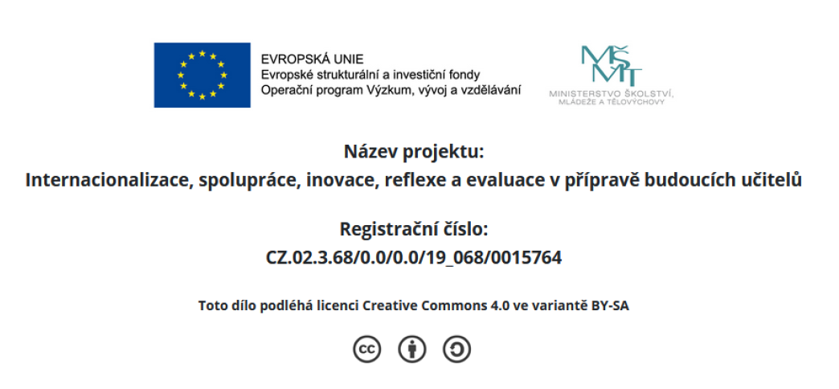

Checklisten

Sprechen
 | gar nicht | teilweise | größtenteils | Alles klar!
Ich kenne verschiedene Formen des Sprechens im DaF-Unterricht.
Ich kann für das jeweilige Lernziel die passende Form des Sprechens auswählen.
Ich kenne unterschiedliche Settings des Sprechens.
Ich kann das jeweilige passend Setting für das jeweilige Lernziel auswählen.
Ich kann passende sprachliche Unterstützungsmittel (Redemittel, Scaffolds) für Aufgaben zum Sprechen erstellen.
Ich kann Aufgaben entwickeln, die ein effektives und sinnvolles Training des Sprechens im DaF-Unterricht bieten.
Ich weiß über Ausspracheprobleme tschechischer Lerner/innen Bescheid.
Ich kenne Zugänge und Methoden des Ausspracheunterrichts.
Ich kann Ausspracheunterricht effektiv anleiten.
Was ich noch üben muss:
Wie ich üben werde:

Mein Zeitplan:

Geschafft habe ich meine Vorhaben: | gar nicht | ein wenig | größtenteils | völlig

Hören
 | gar nicht | teilweise | größtenteils | Alles klar!
Ich kenne verschiedene Formen des Hörens im DaF-Unterricht.
Ich kann für das jeweilige Lernziel die passende Form des Hörens auswählen.
Ich kann effektive Aufgaben für das Training des Hörens entwickeln.
Ich kann weiterführende Aufgaben erstellen.
Was ich noch üben muss:
Wie ich üben werde:

Mein Zeitplan:

Geschafft habe ich meine Vorhaben: | gar nicht | ein wenig | größtenteils | völlig

Schreiben
 | gar nicht | teilweise | größtenteils | Alles klar!
Ich kenne verschiedene Formen des Schreibens im DaF-Unterricht.
Ich kann für das jeweilige Lernziel die passende Form des Schreibens auswählen.
Ich kenne unterschiedliche Settings des Schreibens.
Ich kann das jeweilige passend Setting für das jeweilige Lernziel auswählen.
Ich kann passende sprachliche Unterstützungsmittel (Redemittel, Scaffolds) für Aufgaben zum Schreiben erstellen.
Ich kann Aufgaben entwickeln, die ein effektives und sinnvolles Training des Schreibens im DaF-Unterricht bieten.
Was ich noch üben muss:
Wie ich üben werde:

Mein Zeitplan:

Geschafft habe ich meine Vorhaben: | gar nicht | ein wenig | größtenteils | völlig

Unterrichtsplanung
 | gar nicht | teilweise | größtenteils | Alles klar!
Ich kenne die verschiedenen Phasen des Unterrichts.
Ich kann eine sinnvolle Progression für eine Unterrichtseinheit entwickeln.
Ich bin in der Lage, eine Unterrichtseinheit integrativ zu gestalten.
Ich kann eine Unterrichtseinheit abwechslungsreich gestalten.
Was ich noch üben muss:
Wie ich üben werde:

Mein Zeitplan:

Geschafft habe ich meine Vorhaben: | gar nicht | ein wenig | größtenteils | völlig

Deutsch als zweite Fremdsprache nach Englisch
 | gar nicht | teilweise | größtenteils | Alles klar!
Ich weiß über das Konzept Deutsch als zweite Fremdsprache nach Englisch Bescheid.
Ich kann das Konzept Deutsch als zweite Fremdsprache nach Englisch grundlegend anwenden.
Was ich noch üben muss:
Wie ich üben werde:

Mein Zeitplan:

Geschafft habe ich meine Vorhaben: | gar nicht | ein wenig | größtenteils | völlig

Selbstevaluierung und Selbstreflexion
 | gar nicht | teilweise | größtenteils | problemlos
Ich kenne Methoden und Instrumente der Selbstevaluierung und Selbstreflexion.
Ich kann Instrumente der Selbstevaluierung und Selbstreflexion für die Beobachtung und Dokumentation meines eigenen Lernprozesses einsetzen.
Ich kann die Ergebnisse einer Selbstreflexion aktiv aufgreifen und neue Wege finden.
Was ich noch üben muss:
Wie ich üben werde:

Mein Zeitplan:

Geschafft habe ich meine Vorhaben: | gar nicht | ein wenig | größtenteils | völlig

Selbstreflexion und Selbstevaluierung als Lehr- und Lernmittel
 | gar nicht | teilweise | größtenteils | problemlos
Ich kenne Methoden und Instrumente der Selbstreflexion und Selbstevaluierung.
Ich kann für Schüler/innen geeignete Methoden und Instrumente der Selbstreflexion und Selbstevaluierung auswählen.
Ich kann bei Schüler/innen Selbstreflexion und Selbstevaluierung anleiten.
Was ich noch üben muss:
Wie ich üben werde:

Mein Zeitplan:

Geschafft habe ich meine Vorhaben: | gar nicht | ein wenig | größtenteils | völlig

DaF-Institutionen
 | gar nicht | teilweise | größtenteils | Alles klar!
Ich kenne unterschiedliche Institutionen in der Tschechischen Republik und weltweit, die sich mit DaF beschäftigen.
Ich weiß Bescheid, wie ich mich über Fortbildungsangebote dieser Institutionen informieren kann.
Ich weiß Bescheid, welche weiteren Angebote (wie z. B. Unterrichtsmaterial) diese Institutionen anbieten.
Was ich noch üben muss:
Wie ich üben werde:

Mein Zeitplan:

Geschafft habe ich meine Vorhaben: | gar nicht | ein wenig | größtenteils | völlig

Aufgabendesign
 | gar nicht | teilweise | größtenteils | problemlos
Ich kenne verschiedene Typen und Varianten von Aufgaben.
Ich kann Lernziele für Aufgaben formulieren.
Ich kann den für das jeweilige Lernziel passenden Aufgabentyp und die passende Aufgabenvariante auswählen.
Ich kann Arbeitsaufträge verständlich formulieren.
Was ich noch üben muss:
Wie ich üben werde:

Mein Zeitplan:

Geschafft habe ich meine Vorhaben: | gar nicht | ein wenig | größtenteils | völlig

